ΣΥΣΤΗΜΑΤΑ ΑΝΑΜΟΝΗΣ
3Η ΟΜΑΔΑ ΑΣΚΗΣΕΩΝ

Ονοματεπώνυμο: Δημήτριος Βασιλείου
Α.Μ: el19830
Εξάμηνο: 6o
Σχολή: ΗΜΜΥ

Προσομοίωση συστήματος M/M/1/10:
(1). Παραθέτουμε την έξοδο που παράγεται για debugging, δηλαδή για τις 30 πρώτες μεταβάσεις φαίνονται: η κατάσταση στην οποία βρίσκεται το σύστημα, τι είδους μετάβαση είναι η επόμενη και ο συνολικός αριθμός αφίξεων στην παρούσα κατάσταση:
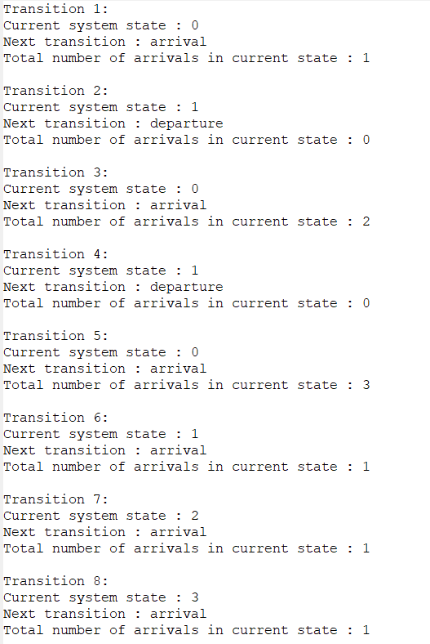

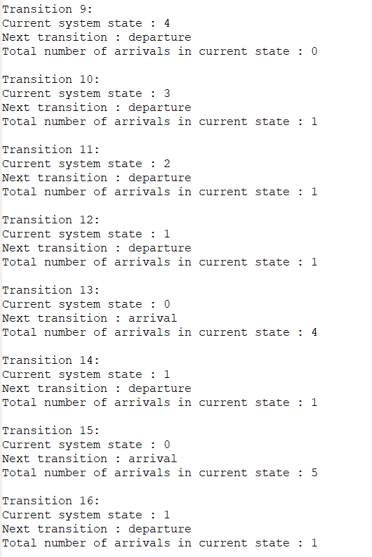

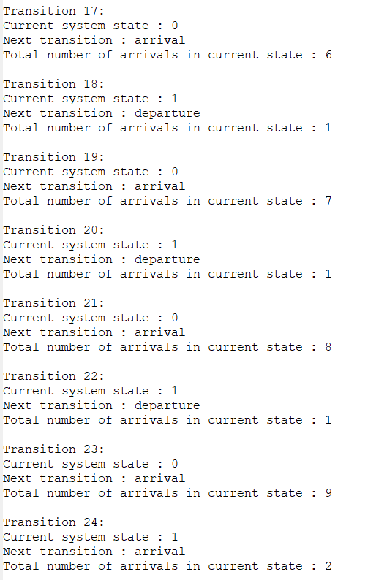

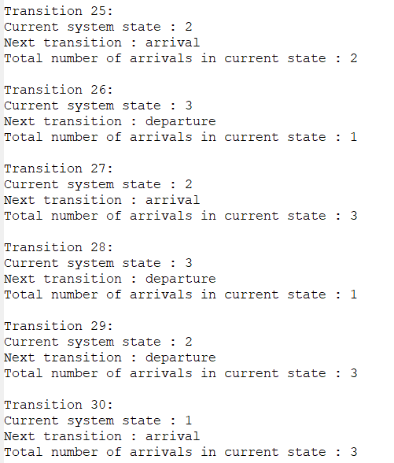

Ο κώδικας που χρησιμοποιήθηκε είναι ο ακόλουθος:

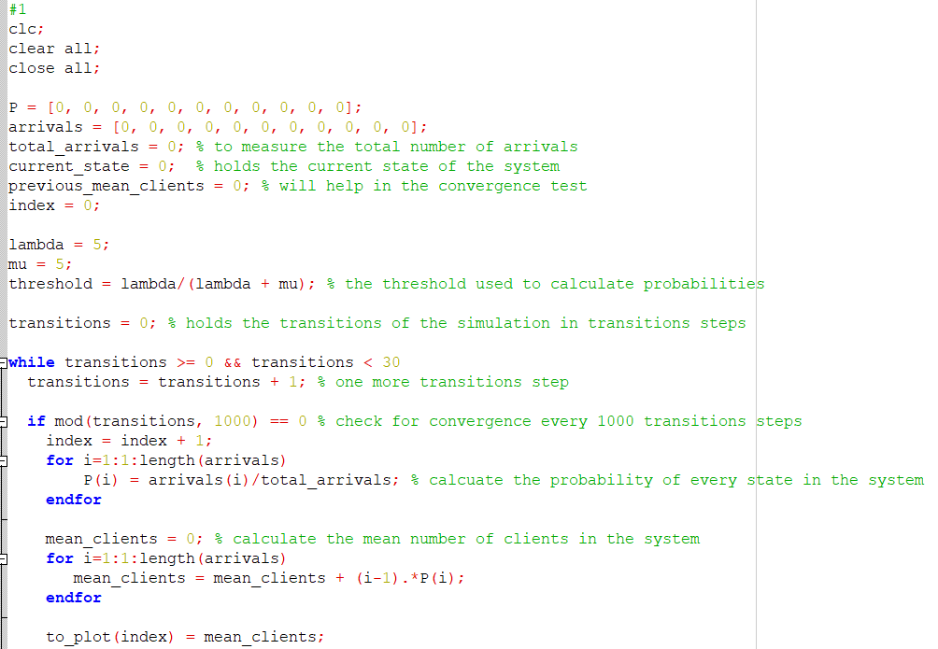
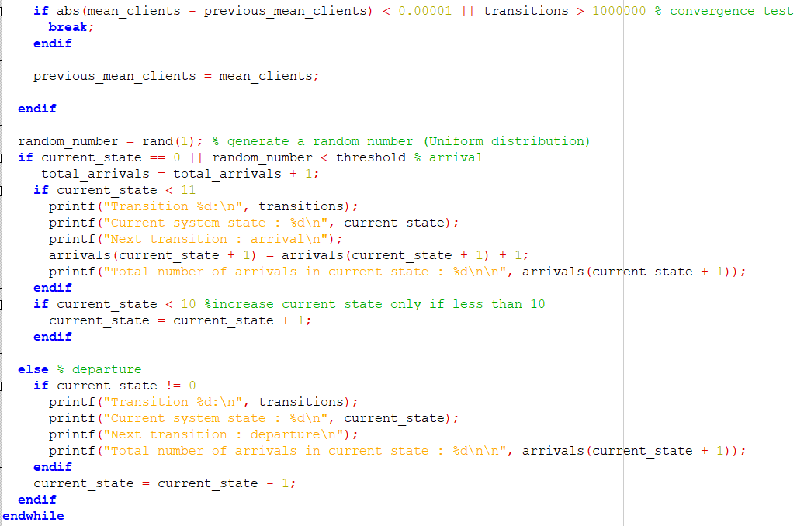

(2). Εκτελούμε την προσομοίωση για λ = {1, 5, 10}. Παραθέτουμε γραφικά τις εργοδικές πιθανότητες που υπολογίζει τελικά η προσομοίωση και την εξέλιξη του μέσου αριθμού πελατών στο σύστημα.

→ Για λ = 1:
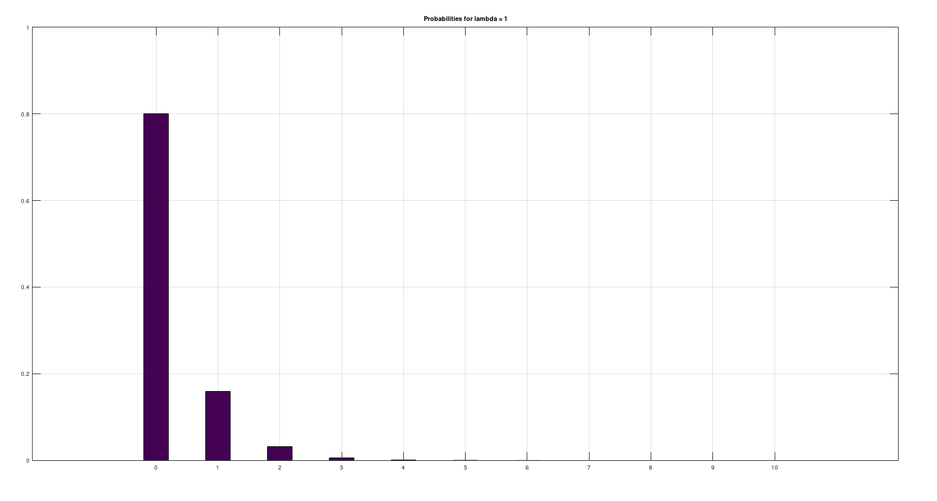

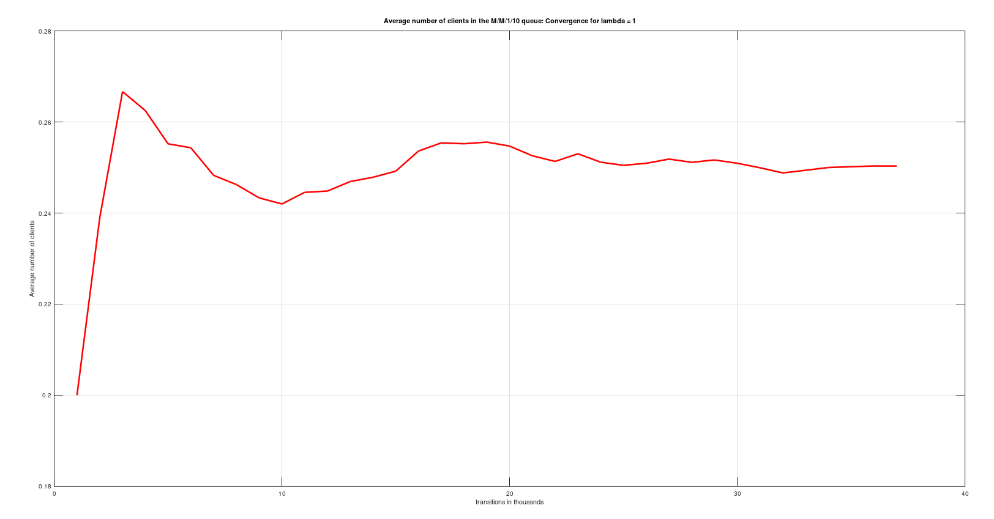
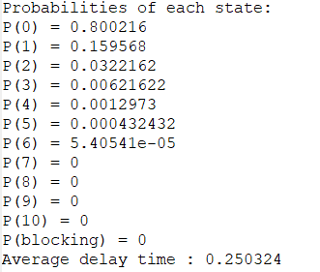

→ Για λ = 5:
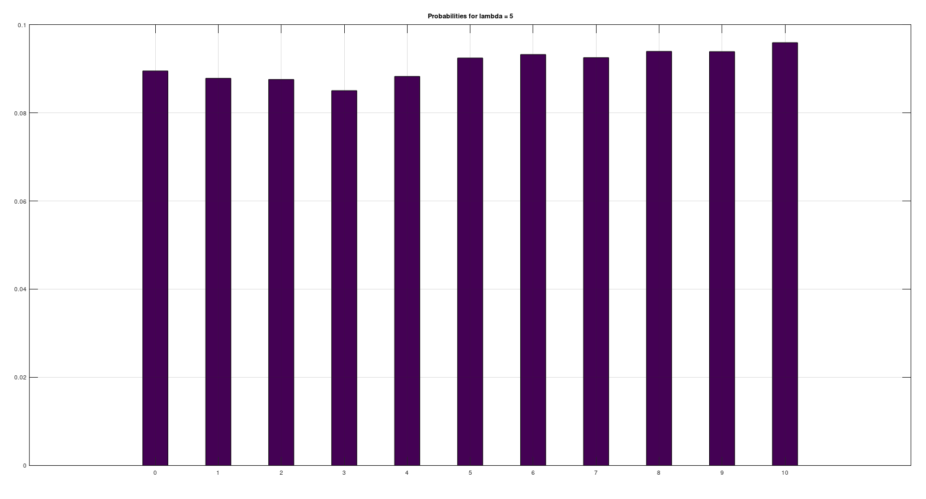

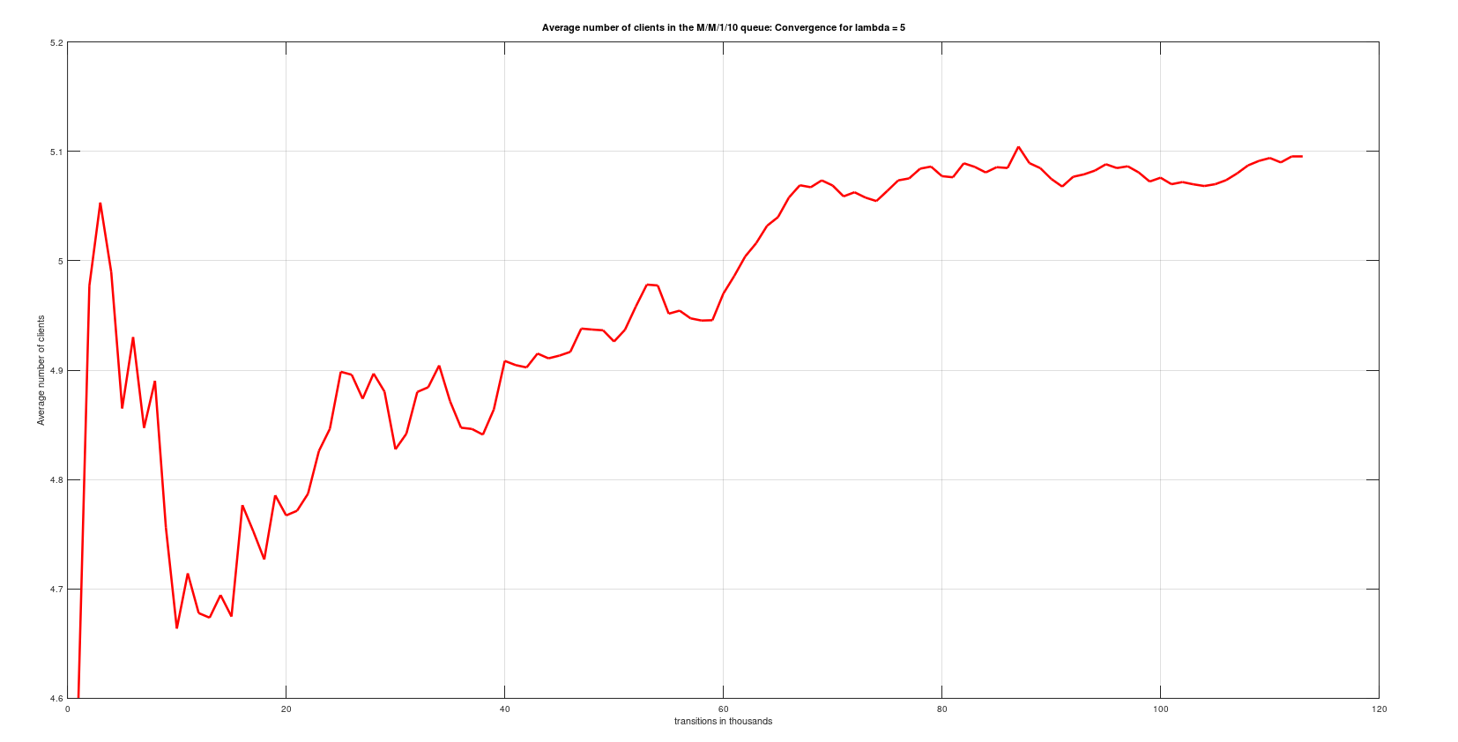

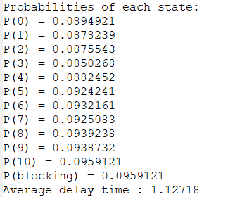

→ Για λ = 10:
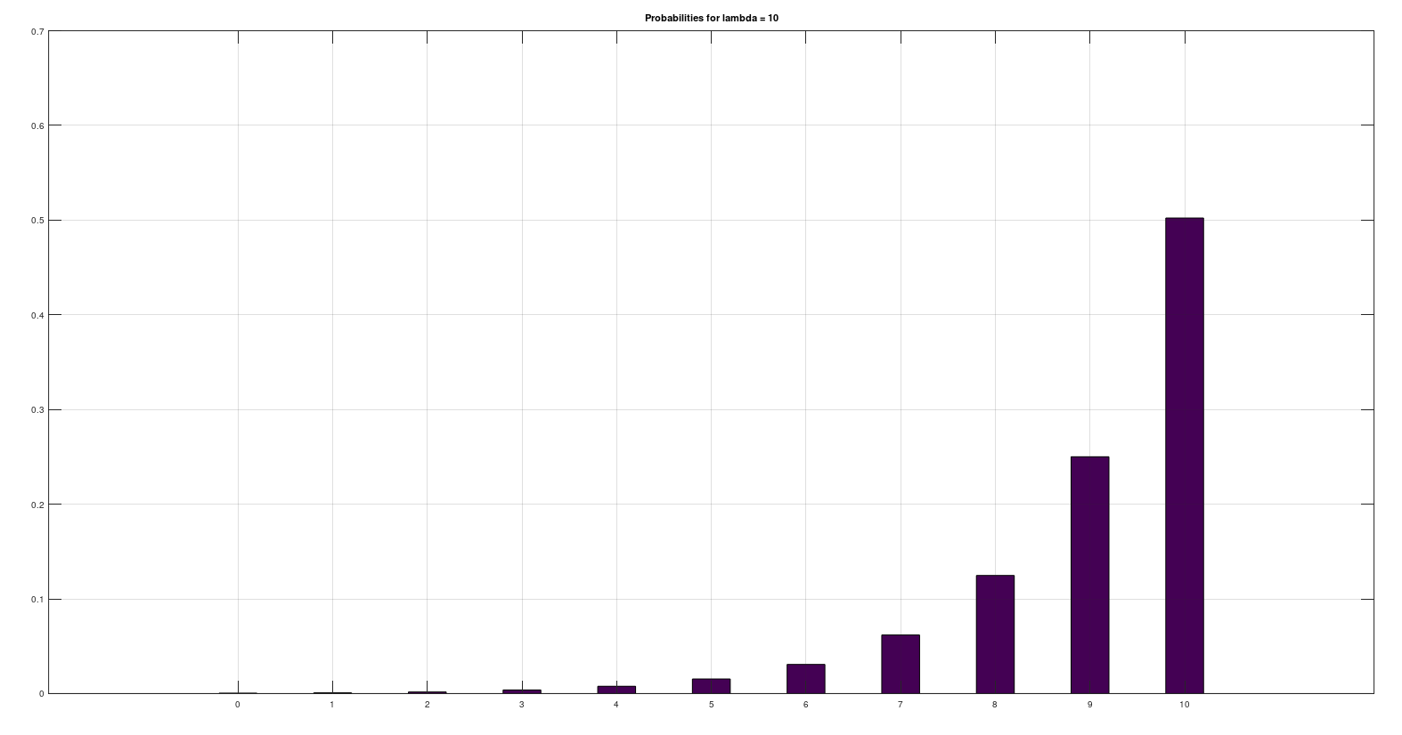

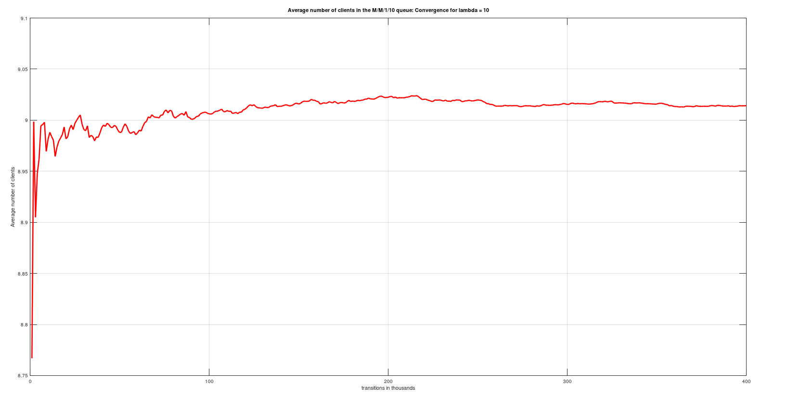

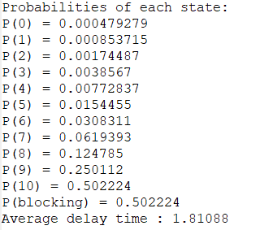

Παραθέτουμε ενδεικτικά τον κώδικα που χρησιμοποιήθηκε για λ = 10, διότι για λ = 1 και λ = 5 αρκεί απλώς να αλλάξει η τιμή της μεταβλητής lambda καθώς και τα αντίστοιχα μηνύματα στους τίτλους.

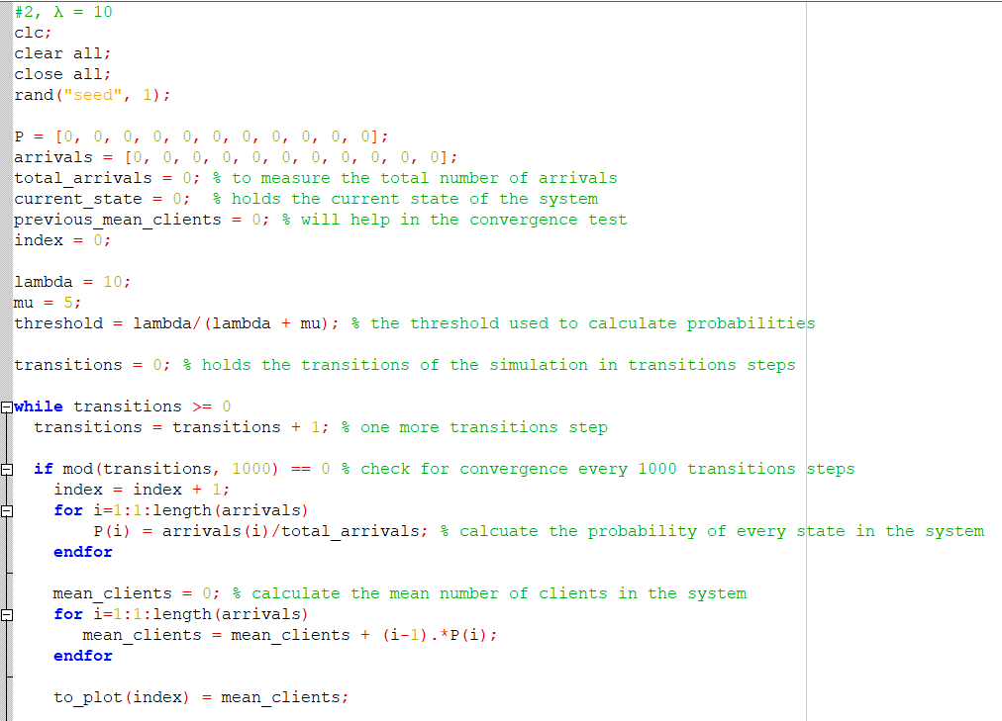
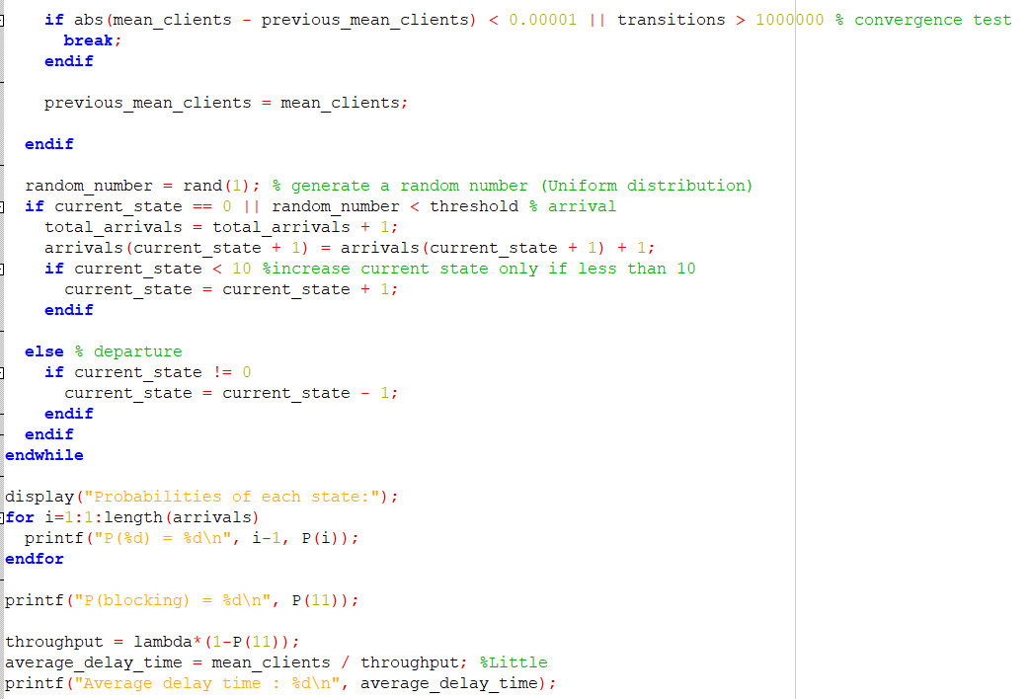
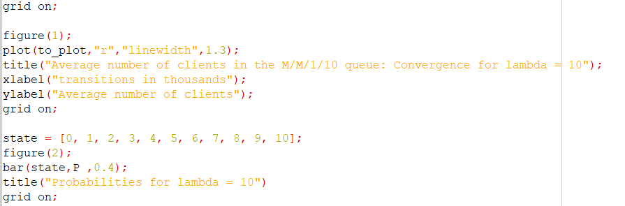

(3). Από τα διαγράμματα των μέσων αριθμών πελατών στο σύστημα παρατηρούμε ότι όσο το λ αυξάνεται, χρειάζονται περισσότερες μεταβάσεις ώστε ο μέσος αριθμός πελατών να σταθεροποιηθεί και να τελειώσουν τα μεταβατικά φαινόμενα.
Παρατηρώντας τα διαγράμματα, βλέπουμε πως για να επιταχυνθεί η σύγκλιση της προσομοίωσης μπορούμε προσεγγιστικά να αγνοήσουμε:
→ Για λ = 1, 30000 μεταβάσεις
→ Για λ = 5, 100000 μεταβάσεις
→ Για λ = 10, 300000 μεταβάσεις

(4). Εφόσον πλέον το μ εξαρτάται από την κατάσταση όπου βρίσκεται το σύστημα τότε θα πρέπει με κάθε αλλαγή της μεταβλητής current_state να ενημερώνεται και το μ ως
mu = 1 * (current_state + 1);
Επίσης αλλάζει και η τιμή της μεταβλητής threshold οπότε μετά από κάθε αλλαγή το mu στον κώδικα, θα έχουμε στη συνέχεια την εντολή
threshold = lambda / (lambda + mu);
Παραθέτουμε τα σημεία όπου ο κώδικας έχει αλλάξει:
Πριν το loop αρχικοποιούμε το μ έχοντας ως αρχική την κατάσταση 0 και υπολογίζουμε το threshold.

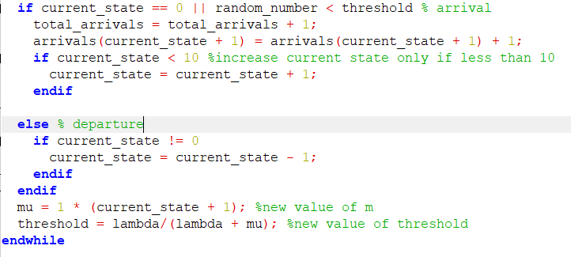
Μετά από κάθε αλλαγή του current_state (arrival η departure) ενημερώνεται το μ, καθώς και το threshold.

